附件3
贺兰国际饭店线路提示

路线1、火车站——贺兰国际饭店
火车站乘坐301公交车——贺兰回民小学站下车即到。

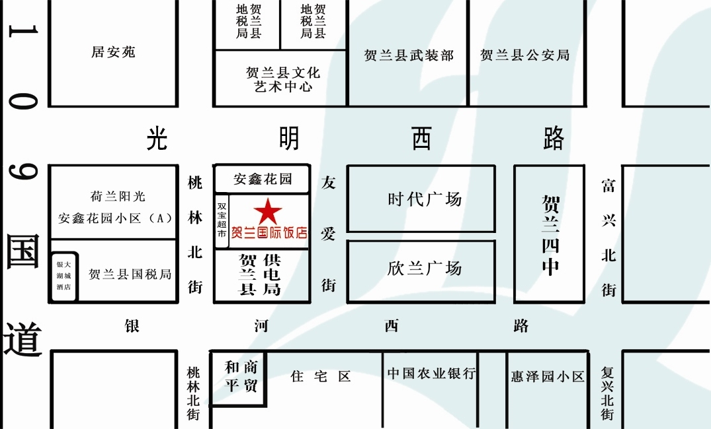

路线2、机场——贺兰国际饭店
机场乘坐机场大巴——民航大厦，下车后向东到清河街乘坐313公交车——贺兰县武装部下车向西拐进友爱街即到。
路线3、机场——贺兰国际饭店
机场打出租车——银川北出口下到109国道，在马家寨红绿灯路口
（银大湖城饭店）向东拐（银河西路），过第一个红绿灯后向左拐进友爱街——本饭店。

